**Ministerul Educaţiei, Culturii și Cercetării al Republicii Moldova**

**Universitatea de Stat „Alecu Russo” din Bălţi**

**Facultatea de Ştiinţe Reale, Economice şi ale Mediului**

**Lucrare de laborator nr. 1**

**Modelarea conceptuală şi logică a bazelor de date**

***(Disciplina: Baze de date)***

**Elaborat: Tampei Anastasia, gr. IS31R**

**Verificat: asist. univ. Gorea Adela**

**Bălți, 2025**

***Scopul lucrării de laborator:***

• Elaborarea modelului Entitate-Asociere;

• Aplicarea regulilor de trecere de la MEA la modelul relaţional;

***Sarcini obligatorii:***

I. Pentru fiecare subpunct identifică două entităţi de bază şi una de asociere şi construieşte modelul Entitate-Asociere. Determină şi indică cardinalitatea legăturilor dintre entităţi. Adaugă atributele necesare. Dacă consideri că a fost omisă careva informaţie poţi să o adaugi. Transpune modelul Entitate-Asociere în modelul relaţional.

a. Într-un departament lucrează mai mulţi angajaţi. O persoană este angajată în cel mult un departament.

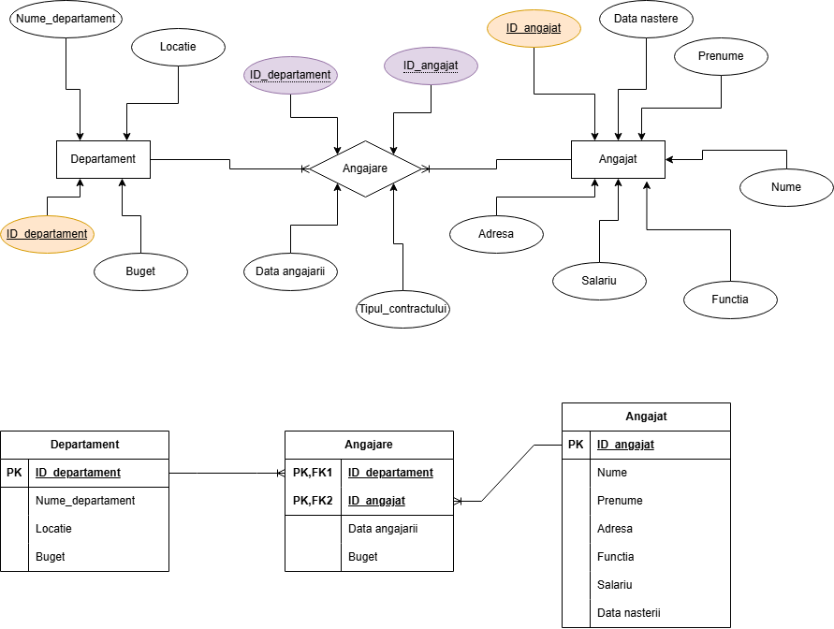

b. Un autor scrie mai multe cărţi. O carte poate fi scrisă de mai mulţi autori.

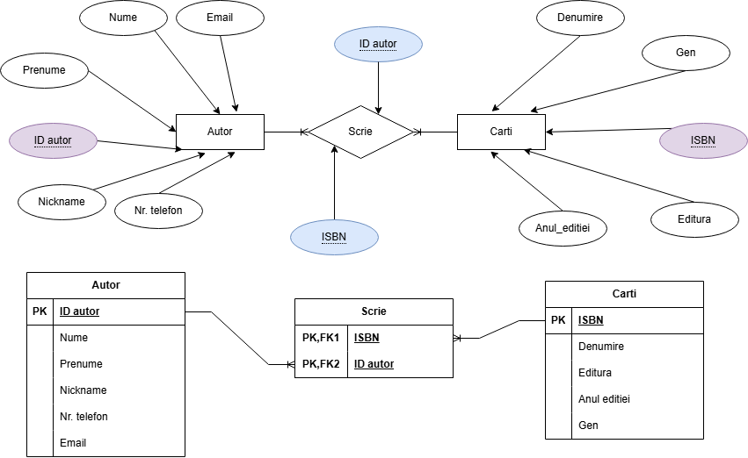

c. O echipă este compusă din mai mulţi jucători, un jucător poate juca doar pentru o echipă.

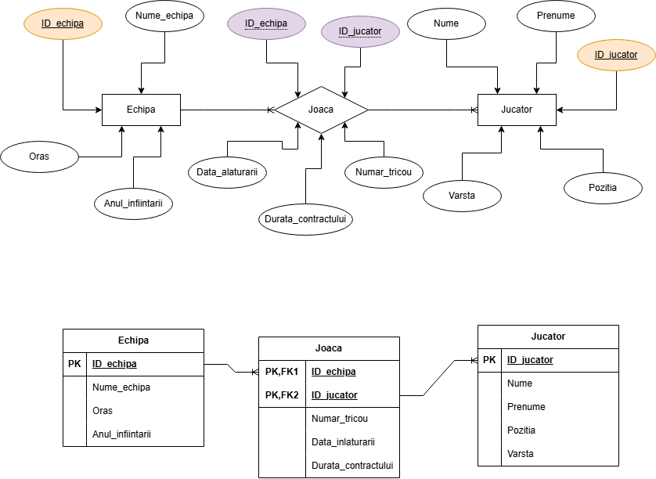

d. Un profesor poate fi conducător ştiinţific la mai mulţi studenţi. Un student poate avea un singur conducător ştiinţific.

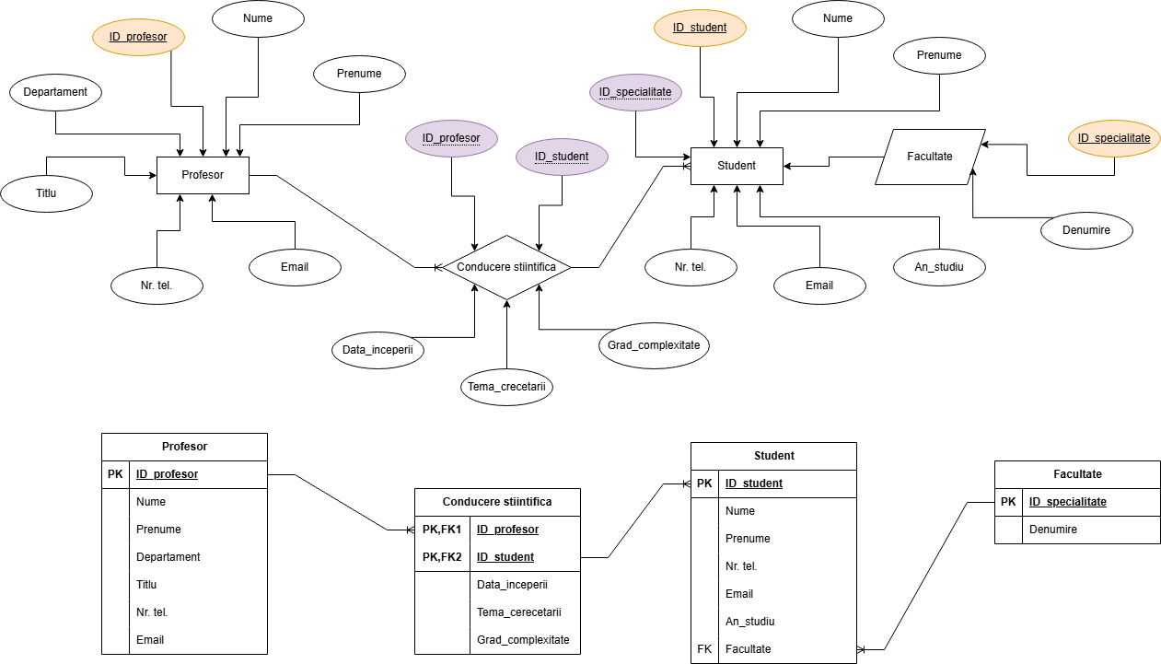

e. Pe o factură pot fi vîndute mai multe produse. Un produs poate apărea în mai multe facturi.

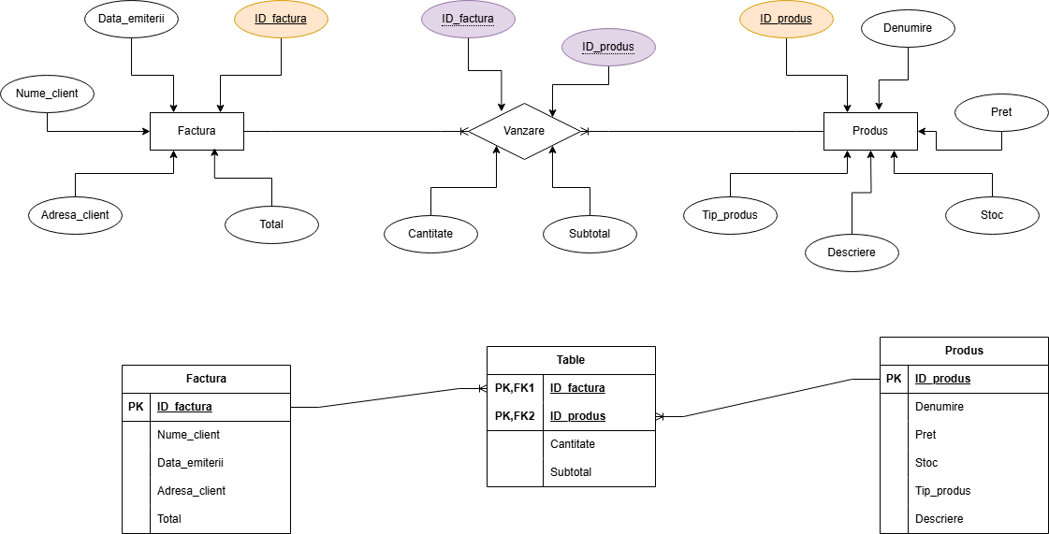

f. Un client poate semna mai multe contracte. Un contract este semnat de un singur client.

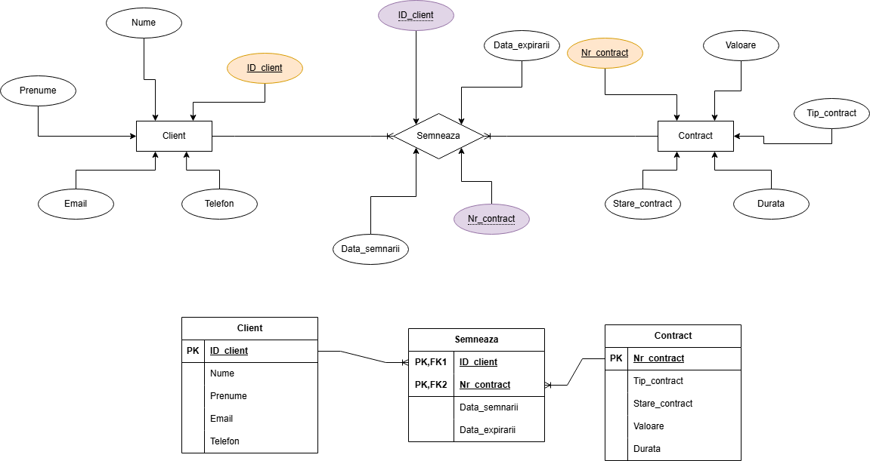

II*. Gestiunea comenzilor*. Un antreprenor vrea să reorganizeze modul de stocare a informaţiei referitoare la livrările efectuate de furnizorii săi. Furnizorii sunt definiţi prin identificator (idf), nume şi adresă (adr). Produsele livrate au un număr de identificare (idp), denumire (den), preţ şi tipul produsului. La livrarea produselor se înscrie următoarea informaţie: numărul comenzii (nr), data livrării, furnizorul care a livrat marfa şi produsul ce a fost livrat.

• *Construieşte modelul Entitate-Asociere;*

*• Modifică modelul în situaţia apariţiei mai multor clienţi (antreprenori);*

*• Identifică atributele care pot fi entităţi;*

*• Extinde modelul;*

*• Transpune modelul Entitate-Asociere în modelul relaţional.*

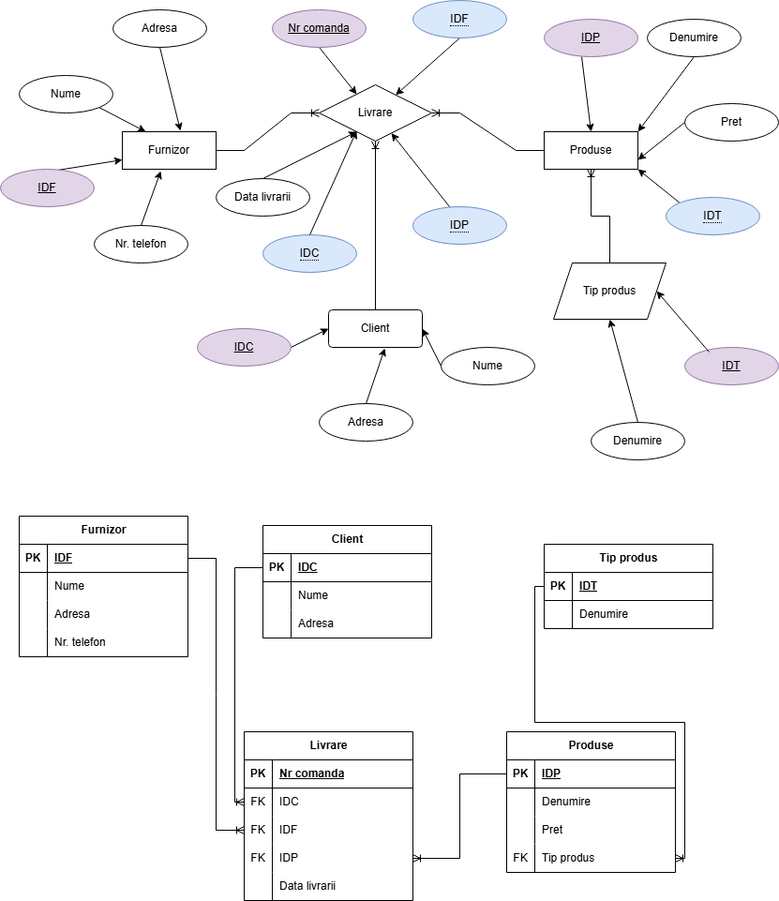

III. *Clinica veterinară*. Este necesar de a păstra informaţia despre mai multe persoane (număr de identificare, nume, prenume, adresa de domiciliu). Aceste persoane sunt proprietari de câini. Fiecare căţel are nume şi un singur proprietar. Diferiţi proprietari pot da acelaşi nume căţeilor săi. Fiecare căţel este consultat de către medici veterinari (care se caracterizează prin aceeaşi informaţie ca şi proprietarii de câini + numărul legitimaţiei de medic veterinar). Un câine poate fi consultat de câţiva medici veterinari (de ex. chemare de urgenţă).

• *Construieşte modelul Entitate-Asociere;*

*• Modifică modelul în situaţia în care proprietarii au diferit soi de animale;*

*• Identifică atributele care pot fi entităţi;*

*• Extinde modelul;*

*• Transpune modelul Entitate-Asociere în modelul relaţional.*

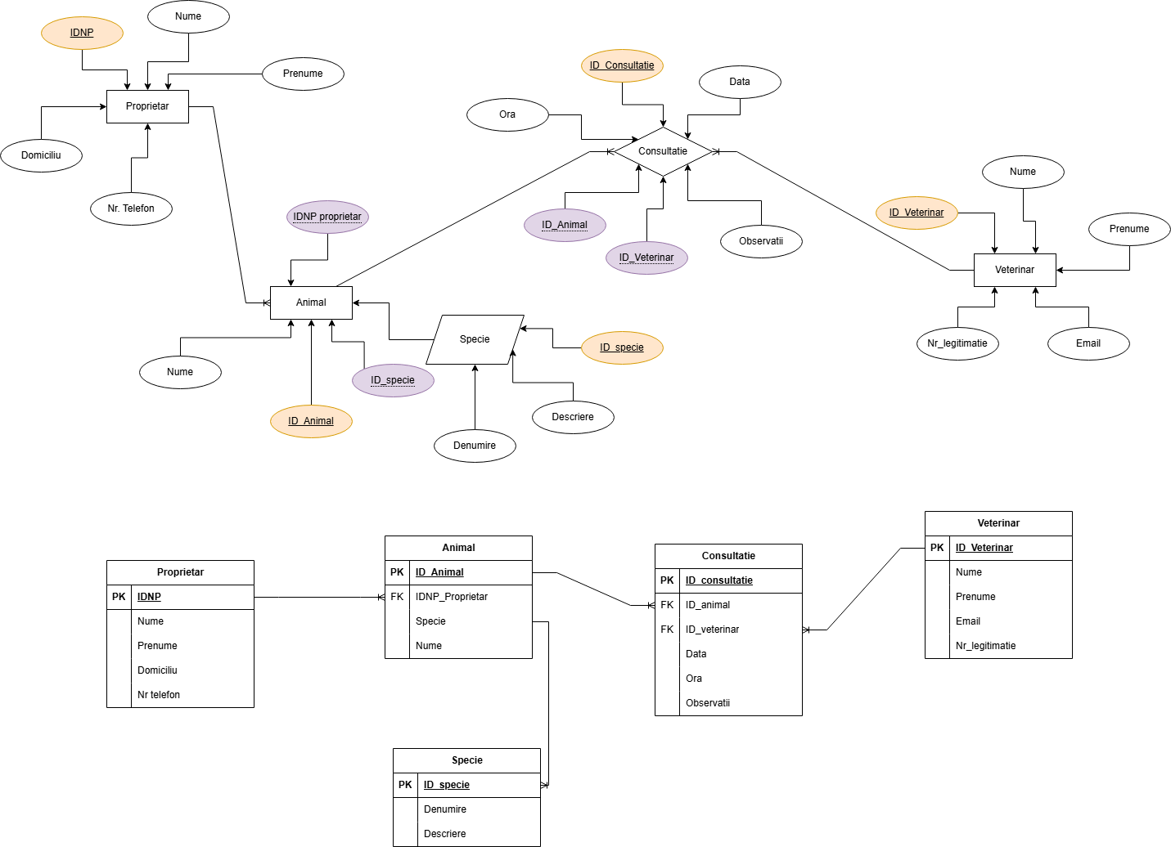

IV. *Biblioteca*. O bibliotecă are nevoie să păstreze informaţia despre împrumuturile cititorilor săi. Cărţile au titlu, autor(i), editura, anul ediţiei. Exemplarul fizic are un număr unic. Cititorii au permis de intrare în care se specifică: nume, prenume, patronimicul, numărul permisului şi data eliberării. Însă mai trebuie păstrate şi adresă de domiciliu şi telefonul cititorilor. O carte nu poate fi restituită în ziua împrumutului. Durata maximă a împrumutului 14 zile. Modelul trebuie să păstreze cititorul şi cărţile pe care acesta le are împrumutate şi când trebuie să le restituie. Biblioteca are nevoie şi de unele date statistice: care este cea mai populară carte, care cititor este cel mai „harnic”.

• *Construieşte modelul Entitate-Asociere;*

*• Modifică modelul în situaţia în care trebuie păstrate şi datele din sălile de citire;*

*• Precizează constrîngerile de integritate;*

*• Extinde modelul;*

*• Transpune modelul Entitate-Asociere în modelul relaţional.*

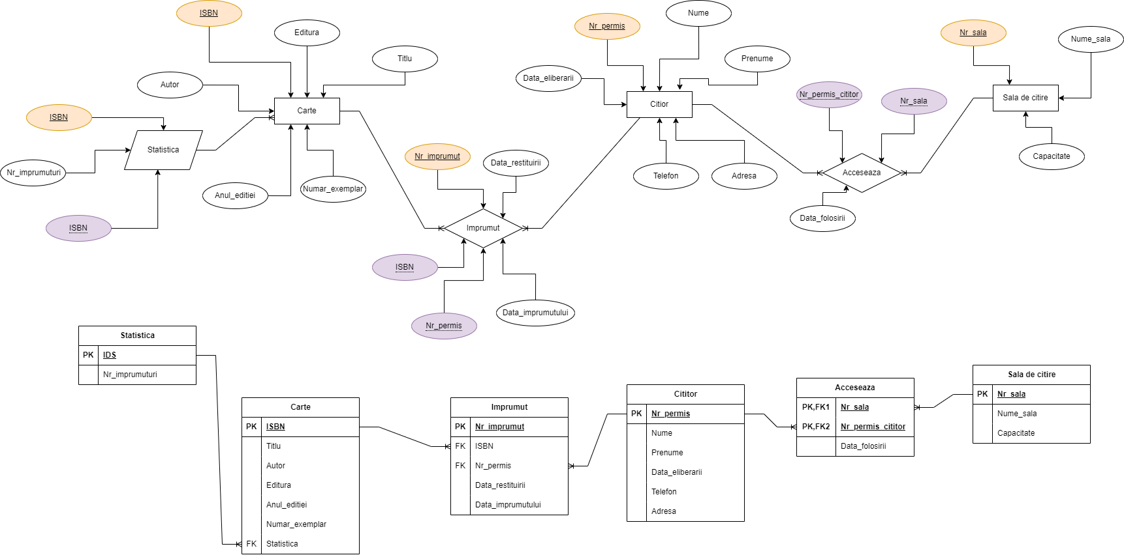

V. *Farmacia familiei*. Proprietarul „Farmaciei familiei” s-a adresat cu rugămintea de a proiecta o bază de date pentru a păstra datele referitoare la medicamentele compensate. Din dialogul cu proprietarul s-au evidenţiat următoarele fapte:

• Pentru fiecare pacient (persoana ce are reţetă) trebuie de păstrat identificatorul, numele, prenumele, adresa şi vîrsta;

• Pentru fiecare medic (medicii semnează reţetele) trebuie păstrat identificatorul, numele, prenumele, specialitatea;

• Pentru medicamentele din farmacie se păstrează: denumirea, denumirea internaţională, producătorul, data producerii, data expirării, ambalaj (pastile, unguent etc.);

• Medicul prescrie medicamente pacientului. Medicul, într-o reţetă, poate prescrie unul sau mai multe medicamente. Pacientul poate avea mai multe reţete de la diferiţi medici. Fiecare reţetă conţine: data eliberării reţetei, denumirea medicamentului prescris, doza, date referitor la pacientul căruia i-au prescris, date referitor la medicul care a prescris;

• Farmacia are încheiate contracte de livrare cu mai mulţi furnizori. Pentru fiecare livrare se specifică: data livrării, numele furnizorului, medicamentele livrate, cantitatea, preţ pentru o unitate.

• *Construieşte modelul Entitate-Asociere;*

*• Modifică modelul în situaţia în care trebuie păstrate toate vînzările (şi pe recetă şi fără);*

*• Precizează constrîngerile de integritate;*

*• Extinde modelul;*

*• Transpune modelul Entitate-Asociere în modelul relaţional.*

VII. Este dat un model Entitate-Asociere elaborat pentru un magazin (fig. 3). Acest model conţine erori (logice şi de sintaxă). Evidenţiază şi corijează erorile. Modelul Entitate-Asociere corijat transpune-l în modelul relaţional.

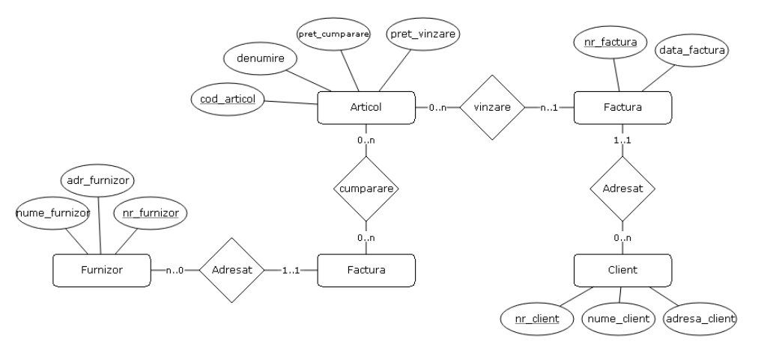

Fig. 3. Modelul Entitate-Asociere pentru magazine

Asocierea ”Adresat” este redundanta, deoarece atributele adresei sunt deja incluse în ”Client” și ”Furnizor”. ”Factura” are exact un ”Adresat”, dar în practică o factură poate să nu aibă o adresă specifică. Atributele ”pret_cumparare” și ”pret_vanzare” sunt asociate cu ”Articol”, dat aceste preturi por varia în timp. Relația dintre ”Factura” și ”Articol” este insufcient detaliata, de exemplu nu se menționează cantitatea de articole vândute într-o factură.

